1. **Aplicación Web de tipo CRUD en Python/Flask**
   1. Creación de una base de datos y sus tablas:

Para comenzar esta práctica, crearemos una base de datos nueva en phpMyadmin que se llamara “2evtrabajo”.

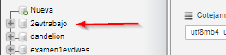

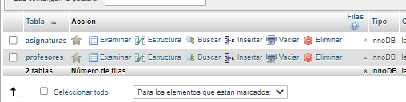

Dentro, se crearán 2 tablas que estarán relacionadas entre sí 1: N. Las dos tablas que he creado son asignaturas y profesores.

Los campos de la tabla asignaturas son: id, asignatura e img. EL primer campo es un campo auto incrementable que será la “primary key” de la tabla, el segundo y tercer campo serán de tipo varchar. Se han añadido diferentes datos para rellenar campos en la tabla.

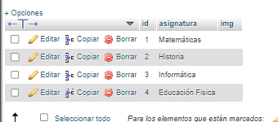

Los campos de la tabla profesores son: profesor e idasig. EL campo idasig es tanto la “primary key”, como la “forean key” y es la que hace la relación entre las dos tablas. Se han añadido diferentes datos para rellenar campos en la tabla.

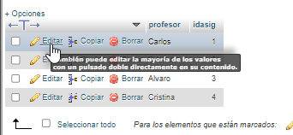

* 1. Desarrollo de la aplicación en Python:

La aplicación a desarrollar será un CRUD simple para poder añadir datos a ambas tablas, eliminar datos o modificar los datos de las tablas. Como ambas tablas están relacionadas, el resultado a mostrar en la pantalla será de una lista de profesores con las asignaturas que imparten. Groso modo será como una ficha del profesorado.

Lo primero que he realizado es crear las carpetas y los archivos:

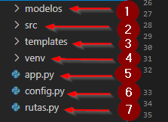1.Modelos: aquí es donde se van a situar las clases que vamos a usar en la aplicación.

2.SRC: aquí se pueden encontrar las imágenes, y será donde se irán guardando las imágenes según los usuarios suban imágenes a la web.

3.Templates: aquí se encuentran los HTML.

4.VENV: es la carpeta del entrono virtual que se crea al instalar la virtualización de Python.

5.Es el archivo que lanzara la aplicación.

6.Config: aquí se puede encontrar la configuración de la conexión a la base de datos y la conexión a su vez a la plataforma que soportara en el futuro la base de datos. En mi caso usare db4free.

7.En este archivo es donde se encontrará el grueso de la aplicación. Aquí es donde se redirecciona a cada HTML dependiendo de cada acción quiera realizar el usuario (crear, eliminar, modificar).

1. ***Aplicación Web de tipo API REST en Python/Flask***
   1. Creación de la base de datos y su tabla:

Para este punto he creado una base de datos nueva llamada “escuela” donde he creado una tabla llamada “profesores”. En la tabla profesores se pueden encontrar 4 campos:

* Id: será un campo autoincrementable que servirá como índice de la tabla y de las asignaturas.
* Imgasig: será el campo que recogerá la imagen de la asignatura correspondiente.
* Asignatura: aquí ira el nombre de la asignatura.
* 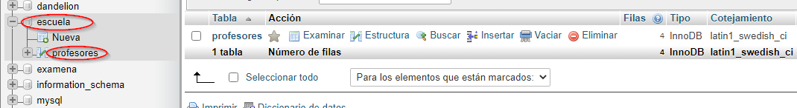Nomprofe: en este campo estarán los nombres de los profesores que imparten las asignaturas.

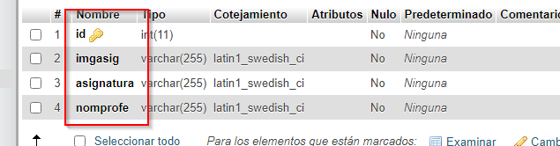

* 1. Desarrollo de la API REST

Al igual que en el punto 1, se comienza creando un directorio e instalando en entorno virtual. Esto se hace con el comando “python -M venv venv”. Una vez creado el entorno hay que activarlo ejecutando el archivo “actívate” que se encuentra en la carpeta “venv/Scripts/Activate”. Después se crean la carpeta “src” que será donde se encuentre el archivo “app.py”, “config.py”,...

